CAНКТ-ПEТEPБУPГCКИЙ ГOCУДAPCТВEННЫЙ УНИВEPCИТEТ

Экoнoмичecкий фaкультeт

Кaфeдpa экономической кибернетики

ВЫПУСКНАЯ КВАЛИФИКАЦИОННАЯ РАБОТА

по направлению 080100 - «Экономика»

ВЫЯВЛЕНИЕ ПЕРИОДИЧЕСКИХ КОЛЕБАНИЙ НА РЫНКАХ СЫРЬЯ С ПОМОЩЬЮ СПЕКТРАЛЬНОГО АНАЛИЗА И РЯДА ФУРЬЕ

Выполнил:

Бакалавриант 4 курса, группы МиСМЭ-4

Добровлянский Дмитрий Богданович

_________________/Подпись/

Нaучный pукoвoдитeль:

д.ф.- м.н., профессор

Хованов Николай Васильевич

_________________/Подпись/

Санкт-Петербург

2018

**Coдepжaниe**

**Введение** 3

**Глава 1: Краткий обзор видов анализа финансового рынка** 5

§1.1 Технический анализ 5

§1.2 Фундаментальный анализ 13

§1.3 Количественный и статистический анализ 23

**Глава 2: Спектральный анализ нормально сглаженного временного ряда** 30

§2.1 Нормальное сглаживание временного ряда 30

§2.2 Основные положения теории спектрального анализа 32

§2.3 Выделение значимых пиков 41

**Глава 3: Практическое применение спектрального анализа** 46

§3.1 Описание практической задачи и пошаговый алгоритм выполнения 46

§3.2 Реализация практической задачи при помощи программного обеспечения 48

**Заключение** 53

**Список использованных источников** 54

**Приложения** 56

## Введение

В настоящее время финансовый рынок разросся до небывалых размеров. Множество инвестиционных банков, количественных фондов, простых трейдеров каждый день играют на бирже в надежде выиграть баснословные деньги и все без исключения пытаются прогнозировать поведение цены на активы. На данный момент можно выделить три способа прогнозирования. Традиционно существуют два метода прогнозирования будущей цены активов: технический анализ и фундаментальный анализ. Технический анализ финансовых рынков — это набор методов прогнозирования, который предполагают прогнозирование будущей динамики цен на основе прошлого движения. Фундаментальный анализ предполагает оценку макроэкономической ситуации, долгосрочных тенденций в экономике, мнения экспертов. Также в последнее время крайне популярными становятся методы количественного анализа рынка. Методы данного способа прогнозирования объединяют достижения всех точных, естественных, компьютерных наук. Используются мощные статистические алгоритмы для поиска закономерностей на рынке, подкрепленные качественно написанным компьютерным кодом.

В работе была сделана попытка выявить периодические колебания на рынках сырья. С давних пор многие ученые указывали на циклическую природу экономики. Например в макроэкономике выделяются краткосрочные циклы Китчина [32], среднесрочные Жюгляра [33] и Кузнеца [34] и долгосрочные Кондратьева [24]. Также и на фондовом рынке известно о цикличности акций некоторых отраслей. Например сезонность прослеживается в различных отраслях промышленности: авиаперевозки, производство автомобилей, гостичный и ресторанный бизнес, а следовательно и в ценах на акции компаний данных отраслей. Также Беверидж [31] смог выделить периодические колебания на рынке пшеницы, что дает нам надежду на подтверждение указанной ниже гипотезы. Изучение циклических закономерностей является ключом к пониманию многих процессов, которые происходят как на финансовых рынках так и в макроэкномике. Этим и определяется актуальность данного исследования.

Целью представленной работы является апробация одного из методов экономико-математического анализа временных рядов и разработка программного обеспечения для данной задачи

Для достижения поставленной цели необходимо решить следующие **задачи**:

* изучить основные существующие методы анализа и прогнозирования показателей сырьевых рынков, определить их плюсы и минусы
* изучить теоретическую основу используемого метода
* разработать программное обеспечение для изученного метода
* провести апробацию разработанной методики на исторических временных рядах.

Объектом данного исследования в рамках задачи является финансовый рынок.

Предметом же является рынок сырья в частности рынок сельскохозяйственной продукции.

Основной гипотезой представленного ниже исследования является предположение о том, что рынок сельскохозяйственных культур имеет циклические колебания в связи с рядом причин: различными колебаниями колебания спроса и предложения, макроэкономическими циклами, сезонностью посевных работ.

Работа состоит из трех глав: в первой главе представлены основные современные методы анализа финансовых рынков в частности технический, фундаментальный и количественный. Глава является обзором современных способов изучения и прогнозирования на финансовых рынках. Во второй главе рассмотрена теоретическая основа используемого метода. В третьей главе представлено практическое применение описанных выше методов опробованных на исторических данных по трем временным рядам. Программное обеспечение для реализации метода было написано на MATLAB, сам код приведен в приложении.

# **Глава 1. Виды анализа ценных бумаг**

**§1.1 Технический анализ**

*«При принятии стратегического решения я опираюсь на недельный график, тактического — на суточный». А. Элдер*

Технический анализ фондового рынка применяется активными трейдерами для определения преимущественного настроения биржевых игроков, или, уровней спроса и предложения по определенной акции. Это делается для того, чтобы знать, в какую сторону торговать. Активный трейдер верит, что текущая и бывшая цены учитывают всю информацию по рынку, поэтому не стоит сильно углубляться в фундаментальные показатели. Все можно увидеть, просто посмотрев на график, который является основным инструментом, представляющим технический анализ фондового рынка.

Технический анализ принято разделять на восточный и западный (традиционный). Первый является более старым и берет свое начало с Японии. Здешние трейдеры представляли динамику цены в виде свечей и далее производили их анализ.

Предпосылки к возникновению технического анализа стали наблюдения изменений цен на [финансовом рынке](https://ru.wikipedia.org/wiki/Финансовый_рынок) на протяжении многих столетий. Самым старым инструментом из арсенала технического анализа является метод КЭЙСЭН (けい線), который разработали японские торговцы рисом в [XVIII](https://ru.wikipedia.org/wiki/XVIII_век)-[XIX](https://ru.wikipedia.org/wiki/XIX_век) вв. На западе и в России этот метод известен, как «[японские свечи](https://ru.wikipedia.org/wiki/Японские_свечи)».

В конце XIX в. американским журналистом Чарльзом Доу была опубликована серия статей о рынках ценных бумаг, которые легли в основу [теории Доу](https://ru.wikipedia.org/wiki/Теория_Доу) и послужили началом бурного развития методов технического анализа в начале [XX века](https://ru.wikipedia.org/wiki/XX_век). Развитие компьютерных технологий во второй половине XX века способствовало тому, что методы и инструменты технического анализа стали совершенствоваться, а также появляться новые методы, использующие возможности вычислительной техники.

Еще один важный момент, который должен усвоить активный трейдер - история повторяется. Так как краткосрочные колебания цены определяются настроем биржевых игроков, разные поведенческие модели, которые формировали цену в прошлом, могут появляться и в будущем. Это еще один факт в пользу изучения графиков.

Под названием «технический анализ», на самом деле, скрывается нечто очень простое - изучение прошлых цен, как правило, - в графическом виде. Именно поэтому приверженцев технического анализа зачастую называют «чартистами» (от англ. chart - график). Они изучают графики, стараясь предсказать будущие цены. Методы, которые они применяют, работают на графиках любых инструментов - акций, валютных пар, фьючерсов, индексов и т.д.[1]

Технический анализ практически полностью построен на наглядных изображениях. Для его проведения не нужно иметь диплом финансиста или экономиста, также, как не нужно иметь выдающиеся математические способности.

Движение рыночных цен имеет сходную природу со многими физическими процессами. Но до построения строгой физической теории еще очень далеко. Не менее сложно обстоит дело и собственно с техническим анализом.

Технический анализ - исследования динамики рынка, чаще всего посредством графиков, с целью прогнозирования будущего направления движения цен. Исследования посредством графиков - всего лишь набор инструментов, навыков и правил для работы на рынке.

Инструменты, навыки и правила технического анализа отфильтрованы поколениями инвесторов. Но материал этот - не застывшая мертвая форма. Принципиальная особенность его заключается в непрерывной эволюции. Инструменты, навыки и правила технического анализа постоянно меняются и трансформируются в условиях нелинейной среды меняющегося рынка. Все это переносит технический анализ из области механического исследования графиков в область искусства.

Технический анализ рынка ценных бумаг используется, чтобы составить прогноз, как изменится ситуация на рынке ценных бумаг и как это скажется на стоимости акций, деривативов и облигаций. Использование этого анализа является необходимым условием для успешного трейдинга. Он не дает гарантий стопроцентного результата, однако грамотный, правильно проведенный анализ значительно повышает шансы на успех. Фундаментальный анализ рынка ценных бумаг основывается на нескольких аксиомах, которые непременно нужно использовать.

Рассмотрим основные виды графиков, применяемых в техническом анализе, по книге Дж. Швагера «Технический анализ. Полный курс».

Штриховые графики являются самым распространенным видом графиков цен. В штриховом графике каждый день представлен вертикальным отрезком, проведенным от дневного минимума до дневного максимума. Цена закрытия показана горизонтальным выступом (рисунок 1.1).

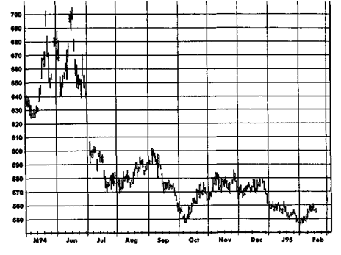

Рисунок 1.1 - Дневной штриховой график: соевые бобы, март 1995 г., книге Дж. Швагера «Технический анализ. Полный курс»

На рисунке представлен дневной штриховой график фьючерсных контрактов на сою с поставкой в марте 1995 г.

Дневные штриховые графики наиболее подходят для целей биржевой игры, однако графики за более продолжительные периоды времени показывают исключительно важную перспективу. Эти долгосрочные графики (например, недельные, месячные) полностью аналогичны дневным, но здесь вертикальная черта и выступ отражают ценовую амплитуду и конечный уровень цены за соответствующий период.[2]

Месячные и недельные графики показывают широкую историческую панораму рынка, на основе которой формулируется техническое заключение о возможном наличии долговременной тенденции. Затем анализируют дневной график, чтобы определить наилучший момент входа в рынок.

Различие в изображении рыночных тенденций дневными и недельными графиками может быть поразительным (рисунок 1.2).

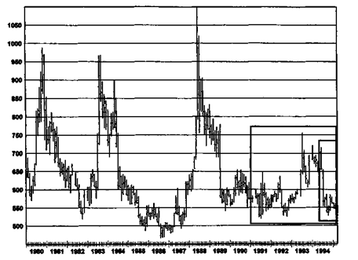

Рисунок 1.2 - Месячный штриховой график: соевые бобы г., книге Дж. Швагера «Технический анализ. Полный курс»

Основной вывод состоит в том, что долговременные графики могут предполагать весьма отличную интерпретацию ценовых моделей по сравнению с той, на которую указывают дневные графики, поэтому следует анализировать оба вида графиков.

Графики закрытий строятся на основе цен закрытия и игнорируют информацию о максимумах и минимумах. Некоторые ценовые серии могут быть показаны только в формате закрытий, поскольку не всегда имеются в наличии внутридневные показатели (рисунок 1.3).

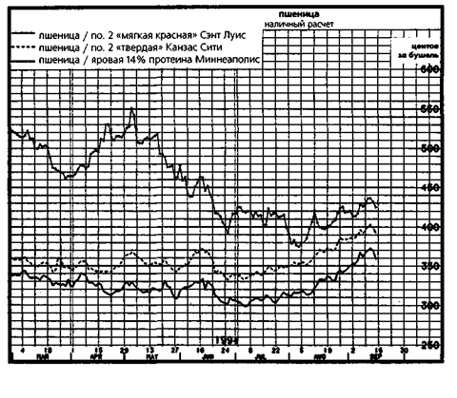

Рисунок 1.3 - График цен наличного товара: пшеница книге Дж. Швагера «Технический анализ. Полный курс»

Некоторые трейдеры-графисты порой предпочитают графики закрытий даже тогда, когда информация о дневных максимумах/минимумах/ценах закрытия доступна. Они считают, что, используя только закрытия, можно получить более ясную картину цен, включение информации о максимумах и минимумах только затуманивает график.

Важнейшей характеристикой графика «крестики-нолики» является то, что он рассматривает все сделки как один непрерывный поток и поэтому игнорирует фактор времени (рисунок 1.4).

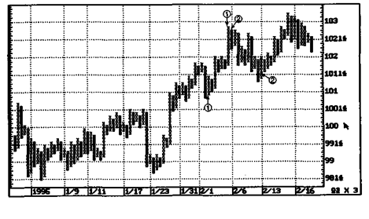

Рисунок 1.4 - График «крестики-нолики»: казначейские облигации, март 1995 г., книге Дж. Швагера «Технический анализ. Полный курс»

График состоит из серий столбцов X и 0. Каждый X отражает движение цены на определенную величину, называемую масштабом клетки.  До тех пор, пока цены продолжают расти, крестики добавляют в столбик при каждом увеличении, равном масштабу клетки. Однако если цены понижаются на величину, равную или большую, чем установленный порог разворота обычно кратный масштабу клетки, то начинают новую колонку ноликов, наносимых сверху вниз.[3]

Количество ноликов будет зависеть от амплитуды обратного движения цен, но по определению должно быть по меньшей мере равно размеру порога разворота. Первый нолик в столбце всегда наносится на одну клетку ниже последнего X предыдущего столбца. Аналогичная процедура применяется в отношении снижения цен и разворота вверх. Выбор масштаба клетки и порога разворота является произвольным.

График «крестиков-ноликов» не отражает время. Один столбик может представлять и один день, и два месяца.

Рассмотрим аксиомы технического анализа.

Первая аксиома – цену учитывают все.

Цена на рынке ценных бумаг учитывает все факторы. К этим факторам относятся политическая ситуация, экономическая ситуаций, ожидания трейдеров, состояние инвесторов и т.д. Все это находит отражение в графиках цены актива. Цена в сочетании с объемами торгов считается самой объективной информацией для проведения анализа. Неожиданные новости могут оказать большое влияние на цены, а нередко происходят сразу после скачка цен. Чаще всего это связано с тем, что утечка информации приводит к тому, что действия рейдеров предупреждают новости. Анализ каждой новости трейдеры проводят неодинаково, поэтому сделать выводы о направлении влияние и его интенсивности бывает непросто. Однако трейдеров больше всего интересуют именно величина изменений и ее направление.

Несмотря на то, что все трейдеры пользуются разными стратегиями, цена все же имеет большое значение для анализа рынка.

Вторая аксиома – история повторяется.

Повторяющиеся фигуры можно встретить на графиках определенной ценной бумаги достаточно часто. Обнаружим регулярное повторение вымпелов, клиньев, флага, головы и плеч или треугольников можно спрогнозировать, когда они повторятся. Если фигура начинает формирование, можно предсказать развитие событий до ее завершения. Торговля по такой методике довольно рискованна, однако в сочетании с другими методами может дать неплохой результат.

Повторяемость очень часто встречается на рынках, которые тесно связаны с сезонными факторами, к примеру, сбором урожая. Также к всплескам цен приводит активность компаний в период подготовки годовых балансов. Зная эти закономерности, можно предсказать развитие событий на рынке с достаточной точностью.

Следующая аксиома – направленность рынка.

Движение цен на рынке происходит в трех направлениях:

- горизонтальное движение, или флэт;

- падающий тренд;

- восходящий тренд.

Любое движение происходит не равномерно, оно состоит из небольших участков падения и восхождения. На любом участке есть трейдеры, которые работают по тренду или действуют в горизонтальном коридоре. Часто тренд на рынке ценных бумаг сопровождается наличием тренда на одном из связанных биржевых рынков – рынке сырья, облигаций или валюты. Разворот на одном рынке часто следует за разворотом на другом. Потому при анализе рынка ценных бумаг очень важно принимать во внимание изменения на других рынках и проводить межрыночный анализ.[4]

Статистический анализ рынка ценных бумаг состоит из нескольких разделов. Первый – это графические модели. Этот раздел изучает инструменты, которые накладываются на графики и сделать понимание ценовых движений более простым. К этому разделу относятся:

- основополагающие понятия – линии тренда, тенденции, сопротивление, каналы, поддержка;

- модели перелома тенденции – двойная и тройная вершины, расширяющиеся формации, блюдца, голова и плечи и т.д.

- модели продолжения – вымпел, прямоугольник, треугольник, клин;

- японские свечи – модели продолжения и разворота.

Второй раздел – это индикаторы. В него входят:

- осцилляторы – индикаторы, которые используются в боковых каналах, RSI, ROC, Стохастик;

- трендследящие индикаторы – оказывают направление движения тренда, MACD и скользящие средние;

- другие вспомогательные индикаторы - Baltic Dry Index, индексы волатильности РТС и VIX;

- анализ объема торгов – увеличение объема свидетельствует о сильной тенденции.

Наконец, третий раздел – это теории технического анализа. К нему можно отнести:

- числа Фиббоначчи – являются математической основой теории волн;

- волны Эллиота – основываются на понятиях модели, соотношения и времени.

Модель представляет собой форму, которую принимают волны в комбинациях друг с другом. Соотношение – это уровни, на которых возможно провести коррекцию. Временные связи между моделями определяют время.

При техническом анализе рынка ценных бумах часто используются средние скользящие линии. Они используются во многих методиках анализа, а современные торговые терминалы позволяют строить линии на графиках самостоятельно. На одном графике можно сделать одну, две или три линии.

Также очень распространен индикатор MACD. Он есть в большинстве торговых терминалов и используется очень многими трейдерами. Также этот индикатор называют схождением-расхождением скользящих средних. Это индикатор основывается на скользящих средних линиях, имеющих периоды в 12-26 бар. MACD показывает хорошие результаты даже при отсутствии тренда.

Индикаторы-конверты также предоставляют широкие возможности для анализа рынка. Самый распространенный индикатор этой категории – это границы Боллинджера. Они формируются при помощи двух скользящих линий.

Один из самых сложных индикаторов – это волны Эллиота. Эта теория гласит, что рынок развивается волнообразно. Нисходящая или восходящая волна состоят из более мелких волн. Эта методика позволяет определить начало и конец волны.

Чем более разнообразные методы анализа рынка ценных бумаг и другие средства используется в техническом анализе, тем более точным и достоверным он будет. А точный анализ, в свою очередь, делает трейдинг успешным и прибыльным.

Рассмотрим информацию о техническом анализе, которая очень важна в понимании и дальнейшем освоении этого инструмента. Необходимо раскрыть его сильные и слабые стороны.

Сильные стороны технического анализа рынка ценных бумаг:

- его можно использовать для различных инструментов, применять как на валютном, так и фондовых рынках разных стран;

- пользуясь графиками, можно анализировать различные периоды времени - от одного часа, до столетия (например, известный индекс Доу-Джонса рассчитывается с 1896 г.);

- существует много всевозможных способ и методов, которые разработаны специально для различных секторов рынка;

- его методы основаны на том, что действия происходят на реальных рынках;

- в нем используют данные в режиме реального времени.

Слабые стороны технического анализа:

- ему присуща субъективность, например, мнения двух разных трейдеров, анализируя ту или иную ситуацию, могут существенно отличаться, а начинающий аналитик легко увидит то, что он хочет, а не то, что действительно происходит на рынке;

- анализ говорит нам о вероятности наступления некоторого события, но не утверждает, что оно именно произойдет;

- он основан на различных математических операциях и для его осуществления необходимы определенные умения и навыки;

- для него очень важна актуальность и достоверность информации.

Несмотря на все свои слабые стороны, это один из надежных инструментов анализа, очень популярен в краткосрочной - спекулятивной торговле, где, например, фундаментальный анализ не подходит.

§1.2 Фундаментальный анализ

*«Однажды вечером, ужиная с одним сторонником фундаментального анализа, я случайно смахнул с края стола острый нож. Он наблюдал, как нож падал, вращаясь в воздухе, пока наконец не вонзился острым концом в его ботинок. «Почему ты не убрал ногу?» — воскликнул я. «Я ожидал, что он снова начнет подниматься вверх», — ответил он». Эд Сейкота.*

Понятие «фундаментальный анализ» начали развивать в [США](http://www.profi-forex.org/novosti-mira/novosti_ameriki/usa.html). Основатели классической школы американского фундаментального анализа Бенджамин Грэм и Дэвид Додд. В 1934 г. ими были опубликованы плоды своей классической работы, которой было присвоено название «Анализ ценных бумаг» («Security Analysis»). В последствии, сам Бенджамин Грэм использовал метод фундаментального анализа на практике, благодаря чему он получил статус хорошего инвестора. Самым известным его последователем стал Уоррен Баффетт.

Фундаментальный анализ реален только в условиях, когда государством используется рыночная экономика, когда на сферы влияние оказывают любые внешние и внутренние факторы, которые не подавляет правительство.

Фундаментальный анализ ценных бумаг – это система прогнозирования рыночной стоимости компании или ее акций. Этот метод основан на различных финансовых показателях компании, а также ее производственной деятельности. Основные показатели, использующиеся при анализе:

- общая выручка

- чистая прибыль;

- EBITDA;

- активы и обязательства;

- рыночная капитализация;

- коэффициенты P/Е и P/S.

Провести фундаментальный анализ акций – это как сделать рентген компании. С его помощью можно изучить внутреннее финансовое состояние организации и сделать выводы о степени ее благополучия.

Аналитики, проводя фундаментальный анализ рынка ценных бумаг, концентрируют своё внимание на отношении спроса к предложению на продукты (и/или услуги) компании. Они изучают финансовые отчетности, такие как данные о прибылях и убытках за квартал, специальной коэффициент «цена/прибыль на акцию» (коротко Р/Е), динамику продаж товаров, долю рынка которую занимает компания, темпы её роста.

Так же учитываются рейтинги компании, данные другими фондовыми аналитиками. Игроки на акциях, которые работают с направленностью на качество фундаментального анализа по конкретной компании обычно покупают акции «на долгую перспективу». Им не важны ежедневные (и еженедельные) скачки на графике компаний[5]

Анализ можно провести как для отдельной взятой компании, так и для отрасли экономики или даже экономики страны в целом. Самым распространенным является анализ отдельно взятой отрасли экономики. Здесь главная задача аналитика – выявление компаний, чьи финансовые показатели отличаются от основной массы.

Фундаментальный анализ ценных бумаг является одним из основных инструментов для успешной торговли на фондовом рынке. А одним из главных элементов такого прогнозирования торговли, является детальный разбор интересующей отрасли экономики.

Одним из основных показателей, характеризующих деятельность компании, является ее положение в отрасли. Конкуренция присутствует практически во всех направлениях экономики, поэтому инвесторы выбирают наиболее успешные компании, которые показывают положительную динамику своей производственной деятельности.

Наибольший рост по добыче нефти, последние несколько лет, демонстрирует компания «Башнефть». Прирост производственных показателей у этой компании в 2014 г. составил 10.8%, в то время, когда большинство компаний либо снизило добычу, либо оставило ее на уровне 2013 г. (рисунок 1.5).

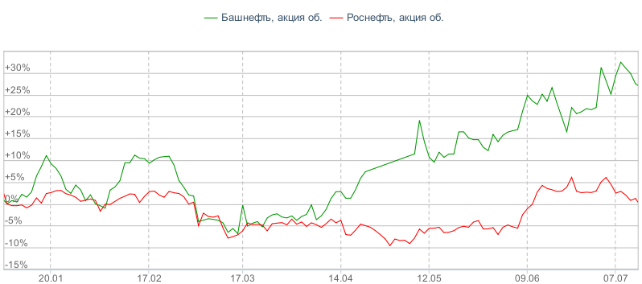

Рисунок 1.5 - Фундаментальный анализ эмитентов ценных бумаг[6]

Хорошие производственные результаты, сразу отразились на котировках акций «Башнефти». За первое полугодие 2014 г. обыкновенные акции «Башнефти» выросли в цене на 20.23%, в то время, как стоимость аналогичных ценных бумаг лидера российской нефтедобычи «Роснефти» увеличилась всего на 2.35%.

Одним из основных инструментов фундаментального анализа ценных бумаг является финансовая отчетность компаний. Публикация данных о производственных и финансовых показателях является обязательной, и выполняется в регламентированном стандарте.

Самый распространенный – это международный стандарт финансовой отчетности, МСФО (IFRS), в нем указываются важнейшие финансовые показатели, такие, как оборот, операционная прибыль, чистая прибыль, расходы, активы и обязательства компании.

Как правило, отчетность предоставляется 1 раз в квартал, а в январе-марте, публикуется отчет о деятельности компании за прошедший год. Помимо этого, некоторые компании публикуют промежуточные и ежемесячные отчеты.

Критерии, которые необходимо принимать во внимания для фундаментального анализа рынка:

- состояние финансового рынка страны (нужно оценивать объем государственных облигаций, их рентабельность, доходность по ценным бумагам, динамику банковских процентных ставок по ипотечным кредитам и т. п.);

- внешнеэкономическую деятельность и политические настроения в стране;

- макроэкномические показатели (ВВП, баланс государственного бюджета, объем импорта и экспорта);

- состояние торгового и промышленного сектора (индекс и объем промышленного производства, производственные запасы, коэффициенты использования промышленных мощностей, объем розничной торговли, коммерческого и потребительского кредитования);

- трудовую статистику (в рамках этого показателя оценивают уровень занятости и безработицы);

- инфляцию;

- деловую и потребительскую активность;

- строительную отрасль (в частности стройку и продажу жилых домов, промышленных и коммерческих объектов, объем выданных разрешений на строительство);

- сельскохозяйственный сектор.

Когда у аналитика есть целостная картина ситуации в стране, он ее анализирует. Для того, чтобы дать как можно более точную оценку, нужно:

- сравнить текущие показатели с прошлым месяцем, кварталом и годом, на основании этого определить стабильна ли ситуация, либо является опережающей (показатели выше) или запаздывающей (показатели ниже);

- были ли недавно новости об изменении этого показателя;

- выявить диапазоны колебания показателей;

- взаимное влияние показателей фундаментального анализа, например, повышение уровня безработицы стало причиной снижения показателей строительного сектора и т. д.

Кажется, сложно, и на самом деле так и есть. Сложно, особенно поначалу, но со временем становится проще. Трейдер осваивается, лучше ориентируется в новостях, знает, когда они выходят и где их брать. Кроме того, начинает глубже понимать принципы фундаментального анализа.[7]

Методы фундаментального анализа рынка предполагают использование широкого набора инструментов. В частности, к ним относится анализ экономических показателей на макроэкономическом уровне, отраслевой анализ, а также изучение статистики отдельной компании.

Различают анализ на уровне экономики, отрасли и отдельной компании (рисунок 1.6).

Общеэкономический анализ

Отраслевой анализ

Анализ отдельных компаний

Рисунок 1.6 – Структура фундаментального анализа акций

В первом случае речь идет об оценке текущего экономического состояния страны и прогнозировании его будущего развития на фоне общемировых тенденций.

На следующей стадии рассматривают расстановку сил спроса и предложения в секторе, к которому относится интересующая компания (актив).

Последний уровень предусматривает изучение всей доступной информации (открытой, инсайдерской) о конкретном объекте.

Классический фундаментальный анализ фондового рынка всегда начинается с изучения положения дел в национальной экономике. Если она находится в состоянии рецессии или упадка, имеет смысл ограничиться консервативными стратегиями и работать только со стабильными компаниями «долгожителями».

При наличии показателей роста можно сосредоточиться на активно развивающихся сегментах. Здоровая игровая агрессивность в такой ситуации вполне уместна. После того, как направления определены, предстоит отобрать самые интересные группы для дальнейшего исследования.[8]

Далее, необходимо будет сравнить каждую компанию с конкурентами и оценить перспективы всех участников блока. Лидеры списка становятся объектами тщательного детального анализа. Трейдер всесторонне изучает финансовые показатели компании, а также старается узнать, как можно больше о ее менеджменте.

Если возникают серьезные сомнения в компетентности или деловой чистоплотности руководства, лучше не рисковать. По окончании процедуры на руках у трейдера оказывается максимально полная информация о заинтересовавших его компаниях. Теперь можно определяться с составом инвестиционного портфеля или сразу начинать торговать.

Первые два этапа вполне можно пропустить, но профессионалы советуют новичкам проходить весь путь. По мере накопления опыта вы должны научиться более или менее точно определять перспективные объекты и отсеивать отстающих без кропотливого сравнительного анализа. Однако еще нужно достичь такого уровня.[9]

Теперь рассмотрим некоторые методы фундаментального анализа:

- сравнение показателей;

- корреляция;

- сезонность;

- группировка и обобщение;

- индукция и дедукция;

- макроэкономический анализ;

- отраслевой метод;

- анализ компаний.

Сравнение. Суть этого метода заключается в сравнении ключевых показателей активов разных стран. Он применяется при работе на валютных и товарно-сырьевых биржах (рисунок 1.7).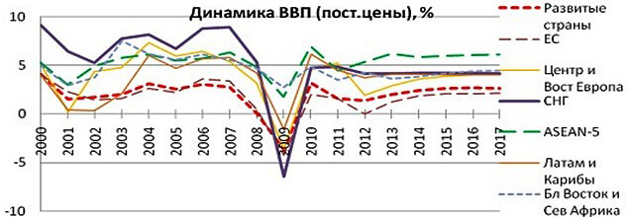

Рисунок 1.7 – Метод сравнения в фундаментальном анализе на примере динамики ВВП разных стран[10]

Как известно, существует ряд макроэкономических показателей, универсальных для всех государств. К таковым относится, например, процентная ставка центрального банка и динамика ВВП. Сопоставив данные, можно попробовать спрогнозировать дальнейшее поведение того или иного актива.

Корреляция. Данный метод основан на том, что с макроэкономической точки зрения цены на некоторые активы предсказать не так сложно. Пропустив данные фундаментального анализа через корреляционные индикаторы, мы получаем актуальный прогноз, который будет учитывать влияние значимых показателей. Таким образом, отпадает потребность каждый раз изучать рынок заново.

Сезонность. Сезонный фактор сильно влияет на стоимость активов многих сельскохозяйственных, продовольственных, энергетических и прочих промышленных компаний. Присутствует он и на валютном рынке. Например, перед праздниками почти всегда укрепляется курс национальных денег, так на них возникает повышенный спрос со стороны населения и туристов. Сезонность носит цикличный характер.

Группировка и обобщение. Одна из разновидностей корреляционного анализа. Валюта, товары или сырьевые активы разбивают на отдельные блоки, по каждому из которых рассчитывается индекс. Его показатели становятся базовыми для всех участников группы. Например, если для ряда валют развивающихся стран характерен некий общий тренд, то торговать одним из участников в противоположном направлении не рекомендуется.

Дедукция и индукция. Дедукцией называют поиск и объяснение причинно-следственной связи между событиями путем сопоставления имеющихся данных. Этот метод применяется для выявления еще неотработанных факторов, оценка которых может помочь выявить ослабление или разворот тенденции.

Индукция – это систематизирование множества факторов с целью выявления определенных закономерностей. Применяется только при торговле в направлении тренда.

Макроэкономический анализ заключается в том, чтобы понять, какова динамика в экономике того или иного государства (и мировой экономике в целом) для выявления потенциала роста акций определенной компании. В идеальных условиях экономического роста ценные бумаги на фондовом рынке растут в цене, в то время как в периоды кризиса, стоимость акций на фондовом рынке обычно снижается.

Торговля ценными бумагами на фондовом рынке предполагает прогнозирование котировок с целью выявления наиболее интересных с точки зрения стоимости акций (индексов) для покупки. Здесь не обойтись без аналитических методов. Одним из наиболее интересных и полезных является именно фундаментальный анализ.

Фундаментальный анализ фондового рынка – это оценка ценных бумаг на нескольких уровнях (макроэкономический, анализ направлений, анализ конкретной компании). Очень важно понимать, что данный метод исследует тенденции и работает исключительно в среднесрочной и долгосрочной перспективе. Некоторые трейдеры ошибочно полагают, что фундаментальный анализ фондового рынка сводится исключительно к статистическому срезу. То есть они пытаются торговать по одной отдельной новости, полагая, что тем самым, обращаются к фундаментальному анализу.

Но эта методика определяется, как работа на новостях и лишь отчасти относится к фундаментальной. Далее мы разберем основные уровни, с помощью которых можно прогнозировать котировки. Макроэкономический уровень анализа фондового рынка Фундаментальный анализ фондового рынка следует начинать с экономического прогнозирования. Деятельность той или иной компании очень тесно связана как с экономикой отдельного государства, так и с мировой экономикой в целом.

В целом, если ситуация в экономике стабильная и наблюдается рост, можно сказать, что и отдельные предприятия также будут расти. С другой стороны, если в экономике наблюдаются проблемы, то и компании вряд ли будут существенно развиваться. Но это в целом. На самом деле все зависит от сферы работы предприятия. Например, IT-компании даже в период кризиса могут продолжать развиваться. Для оценки экономического состояния государства используют набор макроэкономических показателей, которые публикуются в календарях статистики. На сегодняшний день, таких календарей очень много. В них собраны все основные показатели, которые позволяют оценить положение дел в экономике и сделать соответствующие выводы.

Большое влияние на котировки фондового рынка оказывает монетарная политика, проводимая центральными банками. В наших последующих статьях мы продемонстрируем на конкретных примерах влияние программ, известных как «Количественное смягчение» на колебания котировок. Основные направления, на которые следует обратить внимание в процессе анализа:

- динамика ВВП;

- показатели занятости;

- динамика деловой активности;

- потребительский спрос;

- решения центральных банков.

Все эти показатели в целом отражают состояние экономики отдельных государств. Увеличение темпов роста ВВП говорит о том, что экономика продолжает развиваться. И это может указывать на будущий рост стоимости акций.

Для того, чтобы продолжить прогнозирование котировок, необходимо обратиться к анализу и поиску перспективных направлений в экономике, которые будут развиваться в будущем. Это средний уровень оценки фондового рынка. С одной стороны, такая работа кажется сложной. Но на самом деле, здесь не должно возникать никаких проблем, если трейдер сможет найти необходимую информацию и приложит должные усилия для ее анализа.

В периоды экономического роста, большинство сфер будет процветать. Это касается как компаний, работающих с сырьем, так и предприятий, которые занимаются производством товаров и услуг, а также различными разработками.

В периоды рецессий или стагнаций, можно наблюдать обратную картину – деловая активность снижается. Как результат, многие сферы экономики демонстрируют отрицательную динамику. К примеру, на фоне глобальных проблем в экономике существенно страдает сырьевой сектор (так как снижение экономической активности ведет к снижению потребления сырья).

Фундаментальный анализ компаний фондового рынка - третий уровень фундаментального анализа фондового рынка. Здесь трейдеру необходимо найти недооцененные акции и приобрести их по как можно меньшей стоимости для того, чтобы в будущем продать их подороже.

С этой целью могут использоваться следующие показатели:

- рейтинги от различных организаций;

- рекомендации аналитиков;

- новости компании (слияния, поглощения, капитализация);

- выпуск или выкуп акций;

- получение государственных заказов.

На стоимость акций могут повлиять рекомендации от ведущих аналитических агентств. Это связано с тем, что к их мнению прислушиваются трейдеры и инвесторы. Этот фактор чисто психологический, но он работает. Новости компаний также могут оказывать влияние на колебания котировок фондового рынка. Например, если одна компания поглощает другую, то у первой акции будут падать (это связано с дополнительными финансовыми расходами).

В то же самое время, покупаемая компания может вырасти в цене на фондовом рынке (так как ожидаются финансовые вливания в нее). Выпуск новых акций говорит о привлечении дополнительных инвестиций. Это хороший знак для покупателей. То же самое касается выкупа своих акций компаниями.

Наконец, если фирма получает государственный заказ, ее акции также могут расти в цене. Дело в том, объемы таких заказов обычно очень существенны. Следовательно, компания получит хорошую прибыль и, возможно, расширит свои мощности. Вся эта информация поступает после анализа акций компании в отдельности.

Если говорить об эффективности фундаментального анализа в трейдинге, то здесь мнения разделились. Многие считают, что прогнозирование на долгую перспективу лишено особого смысла, так как может быть в любой момент сведено на нет новыми факторами. Активные сторонники с этим не соглашаются.

Главным аргументом критиков использования фундаментального анализа в торговле на бирже является невозможность учесть многие факторы, способные повлиять на формирование цены. Кроме того, практически нереально оценить, насколько успешным был долгосрочный прогноз. Удача, равно как и неудача, вполне может оказаться лишь результатом стечения обстоятельств. Например, известный трейдер Л. Вильямс утверждал, что из трех прогнозов аналитиков Уолл-стрит сбывается только один. Подбрасывая монетку, можно было бы угадать больше. Однако не будем забывать и о том, что на Уолл-стрит далеко не всегда стремятся к объективности.

Одной из двух главных целей фундаментального анализа является обнаружение выгоды от будущего ценового движения. Для этого трейдеру необходимо постараться определить внутреннюю «справедливую» цену актива (текущую и будущую). Если полученные данные отклоняются от рыночных, как это происходит в большинстве случаев, значит, стоимость инструмента завышена или занижена. Скупая такие недооцененные или переоцененные активы, игрок рассчитывает получить прибыль за счет того, что рынок рано или поздно придет к будущей справедливой цене.

Вторая группа трейдеров использует в своей работе методы фундаментального анализа исключительно для определения наиболее стабильных и перспективных компаний с целью включения их акций в свой инвестиционный портфель. В любом случае, какой бы ни была стратегия инвестора, от него потребуется наличие достаточных знаний и опыта. Последняя составляющая, пожалуй, даже важнее. Умение правильно «прочитать» информацию обычно приходит только с годами.

**§1.3 Количественный и статистический анализ**

Отправной точкой для начала количественных исследований послужила диссертация французского математика Луи Башелье «Теория Спекуляций» [27], в которой для моделирования цен на правительственные облигации была предложена модель впоследствии названой моделью арифметического броуновского движения. На 5 лет позже Эйнштейна пришел в своих работах к подобному результату, изучая поведение электронов, а в 1923 г. Н.Винер обосновал строгую математическую теорию данного процесса, в честь него этот процесс также называется винеровским. У винеровского процесса имеются 4 определяющих его свойства:

* + 1. W(0)=0
    2. W(t)-W(s) ~ N(0,t-s), где t>s
    3. W(v)-W(u) независим от W(t)-W(s), где v>u≥ t>s
    4. W(t) – непрерывный процесс.

Процесс арифметического броуновского движения будет иметь следующий вид: dX=µdt+σdW, где µ-дрифт, а σ-волатильность и X(t)-X(0)=µt+σW(t), тогда X(t)-X(s) ~ N(µ(t-s),σ^2(t-s)), где t>s. Но арифметическое броуновское движение не может быть использовано в качестве модели для актива, потому что X(t) имеет положительную вероятность отрицательной цены. Заменяя X(t) на логарифм X(t) в стохастических дифференциальных уравнениях приведенных выше, мы всегда будем получать положительные числа, что решит создавшуюся проблему. Этот процесс будет называться уже геометрическим броуновским движением. Следовательно наш коэффициент дрифта примет вид (µ-(σ^2)/2) и сам процесс примет вид logX(t)-logX(0)=(µ-(σ^2)/2)t+σW(t). Распределение X(t) при данном X(s) будет логнормальным и условное математическое ожидание X(s)exp( µ(t-s)). Стохастическое дифференциальное уравнение будет иметь вид d(logX)=(µ-(σ^2)/2)dt+σdW(t). Ниже приведен график реализаций траекторий геометрического броуновского движения:

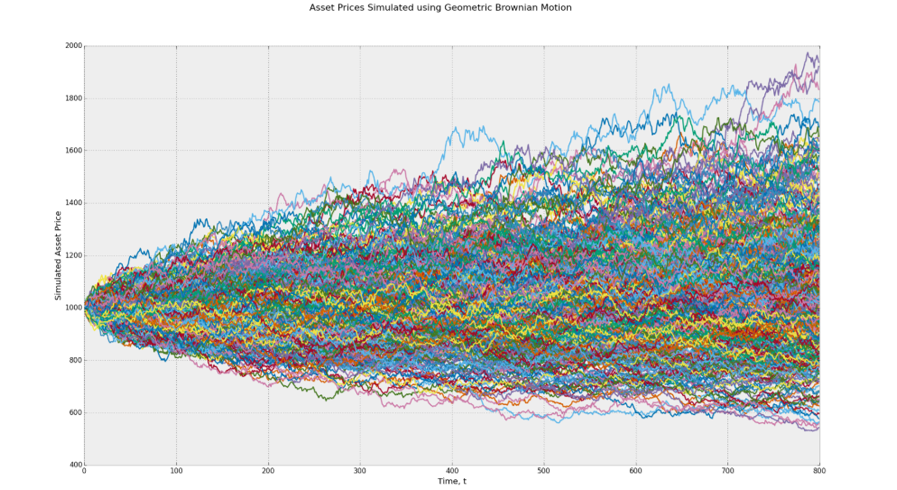 Рисунок 1.8 - График геометрического броуновского движения сгенерированного в Matlab

### Следующий значимой вехой для стохастической финансовой математики стал результат полученный японским математиком Киёси Ито в 1951 году [29]. Ниже представлен результат полученный Ито, который по существу представляет собой разложение функции в ряд Тейлора. Допустим, что значение переменной x подчиняется процессу Ито:

где dz является винеровским процессом, а и b — функциями зависящими от x и t. Скорость дрейфа — будет равна a, а дисперсия b^2. Лемма Ито утверждает, что существует некая функция G, зависящая от x и t и подчиняющаяся стохастическому процессу



Благодаря этим двум важным результатам Блэк и Шоулз [30] создали свою модель оценки производных финансовых инструментов. Статья увидела свет в 1973. Данное уравнение представляет собой частный вид уравнения теплопроводности (одно из уравнений математической физики) и относится к классу параболических дифференциальных уравнений. Цена опциона будет являться функцией от цены акции и времени С(S,t), ниже приведены формулы для расчета цены европейского опциона колл:

### 

### 



Широкое распространение среди исследователей получили эконометрические методы анализа. Многие экономические процессы изучаются ими с помощью эконометрических моделей, включающих в себя модели ARMA (смешанный процесс авторегрессии и скользящего среднего), GARCH (регрессионные модели с условной гетероскедастичностью ошибок), ECM (модели корректировки отклонений) и VAR (модели векторной авторегрессии). Приведем краткое описание этих моделей (более подробное описание можно найти, например

Модель *смешанного процесса авторегрессии и скользящего среднего порядка* (p, q) описывается следующим уравнением:

, (1)

где - значения временного ряда, , - количество значений ряда, – независимые, одинаково распределенные случайные величины с математическим ожиданием, равным 0, , где , и , где , - коэффициенты модели.

Как правило, исследование моделей ARMA состоит из нескольких этапов. На первом этапе происходит исследование данных на стационарность. Для этого используются визуальный анализ, анализ графика регрессии и её остатков, анализ графика автокорреляционной и частичной автокорреляционной функций, тесты Дики-Фуллера на единичные корни. При необходимости, исходные данные модифицируются, чтобы удовлетворять требованиям стационарного процесса.

На следующем этапе происходит оценивание модели. В современные компьютерные пакеты включены различные методы оценивания моделей ARMA(p,q): линейный или нелинейный МНК, метод максимального правдоподобия. Поученные оценки позволяют судить об адекватности модели. В частности, оценки коэффициентов модели должны быть значимы, а остатки регрессии должны быть неотличимы от реализации процесса белого шума (то есть процесса с постоянными математическим ожиданием и дисперсией и ковариационной функцией, не зависящий от конкретного момента времени). Для оценки значимости коэффициентов используют тесты Бокса-Пирса, Льюинга-Бокса. В случае, если ошибки регрессии не удовлетворяют необходимым требованиям, модель модифицируется и переоценивается.

Если несколько моделей оказались адекватными, то выбор между моделями различного порядка осуществляется по двум критериям: Akaike и Schwarz. Оба критерия включают в себя 2 слагаемых. Первое слагаемое прямо зависит от показателей порядка модели p и q, а второе включает в себя сумму квадратов остатков. Принцип выбора модели – минимизация суммы квадратов остатков и порядка модели. Поэтому у наилучшей модели значения критериев Akaike и Schwarz наименьшее.

В ситуации, когда для регрессионной модели вида

,

где - независимые одинаково распределенные центрированные случайные величины, предполагается, что дисперсия ошибок в момент времени равна условной дисперсии

,

а условное математическое ожидание равно нулю, то говорят о *модели с условной гетероскедастичностью* . Такие модели удобны для описания экономических процессов, в которых амплитуда колебаний показателя относительно своего среднего имеет тенденцию к образованию временных кластеров – чередующихся периодов значительных и незначительных отклонений.

Для моделирования ошибок могут применяться различные способы. В частности, их можно описывать как авторегриссионный процесс, или как процесс ARMA(, ). В последнем случае модель называется обобщенной авторегрессионной моделью с условной гетероскедастичностью GARCH (,).

Можно показать, что несмотря на то, что условная дисперсия ошибок в таких моделях зависит от времени, безусловная дисперсия от времени не зависит. Поэтому для оценивания модели можно использовать стандартные эконометрические процедуры.

Часто при исследовании экономических процессов в распоряжении исследователя оказываются несколько процессов, которые, с одной стороны, являются нестационарными, а с другой стороны, являются связанными друг с другом по экономическим причинам. Если при этом оказывается, что указанные процессы являются первого порядка интегрируемости (то есть их первые разницы стационарны), а некая линейная комбинация этих процессов является стационарной, то можно ожидать устойчивого долгосрочного соотношения между исследуемыми величинами. Другими словами, если, например, в период потребление превышало доход, то в периоде потребление снизится, и наоборот. То есть имеется тенденция к возвращению (в долгосрочном периоде) к некому устойчивому развитию.

Подобные закономерности можно описывать с помощью *модели корректировки отклонений*, которая в ситуации для двух рядов задается следующим образом:

,

где и , - пара исследуемых показателей, , - независимые одинаково распределенные случайные величины, а выражение в скобках представляет собой механизм корректировки отклонениями.

Для успешного применения таких моделей необходимо выполнение нескольких условий. В частности, все коэффициенты , должны быть значимыми, коэффициент должен быть отрицательным, а в остатках должна отсутствовать автокорреляция.

Отдельной проблемой при использовании ECM моделей является нахождение коэффициентом , . Одним из наиболее распространенных методов ее решения является построение регрессии на . С теоретической точки зрения, полученные с помощью метода наименьших квадратов оценки коэффициентов такой регрессии и оценки их значимости не имеют смысла, так как процессы и нестационарны. Однако полученная линейная комбинация, как показывают тесты, может удовлетворять требованиям стационарности.

В 1980 году Кристофером Симсом [28] был предложен новый способ моделирования экономических уравнений, в котором не происходило традиционного деления на эндо- и экзогенные переменные. Кроме того, отсутствовали априорные ограничения на переменные, и не было априорной теоретической модели. Вместо этого экономическая модель выявлялась непосредственно в процессе анализа. В литературе предложенные метод анализа получил название метода построения *моделей векторной авторегрессии*.

Построение модели начинается с задания единого вектора эндо- и экзогенных переменных , . Сама модель описывается следующим образом:

,

где , , - матрица коэффициентов подходящего размера, , , - вектор ошибок.

Предположим, что ряд - стационарный, а для вектора ошибок выполняются следующие требования:

* ;
* , то есть нет автокорреляции ошибок;
* Компоненты вектора в каждый фиксированный момент времени могут, вообще говоря, коррелировать, то есть .

Так как в приведенных предположениях нет автокорреляции остатков, то метод наименьших квадратов позволяет получить состоятельные оценки. Однако, ввиду того, что корреляционная матрица не является диагональной, целесообразным является использование множественных оценок метода наименьших квадратов.

Для выбора порядка лага используют принцип от общего к частному, используя метод правдоподобия. Сначала последовательно оценивают регрессии с количеством лагов и , затем для каждой из полученных регрессий вычисляется натуральный логарифм функции правдоподобия. Разница между рассчитанными значениям следует закону распределения , если коэффициенты модели при лаге являются незначимыми. Соответственно, на основании полученного значения статистики можно сделать вывод о значимости соответствующих коэффициентов и исключить/оставить их в модели.

К достоинствам количественно-статистических методов можно отнести формализацию процедуры оценки, развитый математический аппарат. Недостатком же являются отсутствие учета качественной информации. Также количиственные методы стоит применять с большой осторожностью, ибо должны выполняться предпосылки изначальных математических моделей. В последующих двух главах мною будет последовательно разобран метод спектрального анализа нормально сглаженного временного ряда и приведена практическая апробация данного вида анализа с помощью программного обеспечения написанного на Matlab.

# **Глава 2. Спектральный анализ нормально сглаженного временного ряда**

**§2.1 Нормальное сглаживание временного ряда**

Многие методы анализа временных рядов требуют для эффективного применения такой временной ряд, который можно представить достаточно гладкой и, тем более, непрерывной функцией. Однако зачастую данные, которыми обладает исследователь, носят дискретный характер. В частности, это справедливо по отношению к экономическим временным рядам, являющимся дискретными конечными рядами. Чтобы перейти к непрерывному времени используют процедуру сглаживания.

Для сглаживания используется определенная на всей вещественной оси симметричная унимодальная непрерывная функция , где – точка симметрии, а – вектор параметров сглаживающей функции . К сглаживающей функции предъявляются следующие требования:

1. , , ;
2. .

Очевидно, значения должны достаточно быстро убывать по мере удаления от точки максимума, то есть по мере увеличения величины . Как правило, скорость убывания зависит от параметра .

Обозначим через значения исследуемого дискретного временного ряда , , в моменты времени , . Тогда в результате сглаживания с помощью функции мы получаем функцию :

. (1)

Выше мы уже говорили о том, что с точки зрения теории спектрального анализа форма короткого импульса имеет небольшое значение. Поэтому, в принципе, для сглаживания дискретного временного ряда мы можем выбрать любую функцию, удовлетворяющую требованиям, указанным ранее. Однако весьма привлекательной с вычислительной точки зрения оказывается функция, совпадающая с плотность распределения нормальной случайной величины:

, (2)

где . График функции (2) при приведен на рис 1.

Известно, что параметр (стандартное отклонение) определяет скорость убывания функции (2). Таким образом, варьируя его, можно изменять степень сглаживания. Это означает, что параметр определяет, насколько велик вклад каждого из значений временного ряда в значение в конкретной точке, получаемое в результате сглаживания функции. Заметим, что это же справедливо и относительно весовой функции, речь о которой шла в предыдущей главе. В общем случае, чем ближе расположена к этой точке точка, для которой нам дано значение временного ряда, тем больше вклад. Однако точно он определяется именно видом сглаживающей функции и ее параметрами; в данном случае – параметром .

Для того чтобы определить вид сглаженной функции при использовании нормального сглаживания подставим (2) в (1). Получим:

, (3)

где – значение исследуемой величины в момент времени , – количество элементов конечного множества , а – параметр, регулирующий степень сглаживания.

Схематично преобразование (3) можно представить как совмещение каждой вершины с точкой максимума плотности нормального распределения, вытянутой по оси ординат соответственно значению , и дальнейшее суммирование этих плотностей (рис. 1)



Рис. 2.1 Геометрический смысл нормального сглаживания дискретного временного ряда

Нетрудно видеть, что определенная в (3) функция является непрерывной (сумма конечного числа непрерывных функций). Кроме того, областью ее задания служит вся вещественная ось .

**§2.2 Основные положения теории спектрального анализа**

Наилучшие результаты применение рассматриваемого метода дает в случае, когда исследуемый временной ряд стационарен, или, хотя бы, близок к стационарному. В противном случае, график спектра дает значительно более грубую оценку. Тем не менее, эта проблема оказывается не столь существенной в случае, когда целью является получение средних оценок периодов циклических составляющих. Для более глубокого понимания спектрального анализа можно посмотреть [5], [6], [9], [10].

Для описания упомянутых методов введем следующие понятия. Пусть , где , – достаточно гладкая (то есть имеющая производную второго порядка) функция. Пусть она еще и квадратично интегрируема, то есть пусть интеграл

 (4)

конечен.

Заметим, что если – время, а – функция, выражающая мощность, то по своему физическому смыслу этот интеграл представляет собой объем выделившейся за все время энергии. Само понятие энергии заимствовано из инженерных наук, в которых метод спектрального анализа нашел широкое применение.

С точки зрения экономики понятие энергии можно трактовать как одну из многочисленных мер волатильности (volatility) – изменчивости исследуемого показателя. Причем энергия в определенном смысле аналогична одной из наиболее популярных мер волатильности – дисперсии. По своей сути энергия представляет собой нецентрированную дисперсию показателя. Действительно, дисперсия случайной величины определяется следующим образом:

,

где второе слагаемое играет роль центрирования.

В то же время одним из следствий часто используемой эргодической гипотезы в отношении анализируемых временных рядов можно предположить, что

,

где и определяют интервал задания временного ряда .

Таким образом,

. (5)

Разложение Фурье для непериодической функции с указанными свойствами дает следующие результаты:

, (6)

где

, (7)

– частота (круговая), а – мнимая единица.

Приведенные выше две формулы – основные формулы теории спектров. Представляя собой пару преобразований Фурье, они связывают между собой две функции: вещественную функцию времени и комплексную частоты . Формула комплексной частоты представляет собой интеграл Фурье в комплексной форме. Ее смысл состоит в том, что функция представлена суммой синусоидальных составляющих. Однако, функция предполагается непериодической (в строгом математическом смысле этого слова). Следовательно, она может быть представлена только суммою бесконечно большого числа бесконечно малых колебаний бесконечно близких по частоте. Комплексная амплитуда каждого отдельного колебания бесконечно мала; она равна

.

Частотный интервал между двумя соседними колебаниями также бесконечно мал; он равен .

,

то есть величина выражает не непосредственно амплитуду (комплексную), а так называемую спектральную плотность. Однако, обычно, эту деталь опускают и называют комплексным спектром непериодической функции, а модуль этой величины



просто спектром.

Ключевым соотношением описываемой методики является так называемая теорема Рэйли. Выведем его, используя введенные выше понятия.

Рассмотрим выражение интеграла Фурье для некоторой функции :

,

умножим обе части на некую другую функцию времени и проинтегрируем по в пределах . Тогда мы получим:

.

Если изменить порядок интегрирования в правой части, то можно получить:

.

Таким образом, получаем:

.

Эта формула годится для вычисления энергии, если известны спектры двух функций, произведение которых выражает мощность. Нас же будет интересовать случай, когда . Тогда:

,

где через обозначено число, сопряженное .

В конечном счете имеем:



Как уже говорилось, описываемый метод основывается на соотношении . С его помощью можно выделить частоты , на которые приходится основная часть энергии нашего временного ряда, то есть частоты, которым соответствуют основные периодические компоненты динамики рассматриваемого показателя.

Перед тем как перейти к непосредственному рассмотрению метода обнаружения скрытых периодичностей напомним, что мы будем применять его для анализа рядов и , определенных в предыдущей главе. Тем не менее, для сокращения записи далее в этом параграфе мы будем использовать обозначение .

Итак, разработанная нами модификация метода спектрального анализа начинается с процедуры нормального сглаживания ряда . Очевидно, полученная в результате функция  удовлетворяет необходимым условиям представления ее интегралом Фурье. Следовательно, можно найти ее комплексный спектр :





Рассмотрим интеграл в -м слагаемом:

.

Выполнив преобразования степени экспоненты, получим:



Тогда интеграл равен:





Подставляя полученное значение в выражение для , получим:



или

. (8)

Теперь, проведя необходимые преобразования, можно вычислить квадрат спектра функции, фигурирующего в теореме Рэйли:



Раскроем модуль:

. (9)

Итак, в нашем распоряжении теперь есть формула для вычисления значения подынтегральной функции в правой части соотношения . Далее необходимо выбрать точки , , которые будут соответствовать частотам основных периодических компонент исследуемого ряда. Для этого можно, например, выбирать те точки, в которых функция достигает своих локальных максимумов. При этом из всего множества обнаруженных точек выбираются только те, которые отвечают наибольшим по величине локальным максимумам.

Или же можно отбирать точки как середины небольших отрезков на оси абсцисс, площадь графика спектра над которыми является наибольшей. Действительно, интеграл от функции по небольшому отрезку представляет собой энергию, приходящуюся на полосу частот, принадлежащих этому отрезку. При этом именно объем энергии определяет величину вклада колебаний с данными частотами в общую динамику рассматриваемого показателя. Небольшая же величина отрезка позволяет аппроксимировать полосу частот одной частотой со средним значением. Если же построить гистограмму площадей под графиком функции , то по ней, как и в предыдущем случае, можно определить частоты основных периодических составляющих: это те точки, в которых на гистограмме достигается локальный максимум. Именно на этом способе основана схема определения периодических составляющих, которой мы будем пользоваться в нашей работе.

Найденные значения – это значения круговых частот тех колебаний, вклад которых в значение рассматриваемой величины в каждый момент времени является наибольшим. Заметим, что круговая частота связана с периодом колебаний формулой

 (10)

Следующими этапами исследования являются:

1. поиск осцилляторов, порождающих колебание исследуемого показателя, то есть экономическая интерпретация результатов анализа исходного временного ряда (важность этого этапа подчеркивается многими исследователями ;
2. построение функции, приближающей значения исходного временного ряда или временного ряда, полученного на его основе, вида:

, (11)

где – найденные точки, а и , , – параметры, определяемые по исходным данным методом наименьших квадратов;

Для более наглядного представления целесообразно использовать не функцию , а функцию нормированного спектра , определяемую по формуле:

. (12)

Смысл такого преобразования заключается в том, что полученная функция нормированного спектра (или *частотной спектральной* плотности) выражает не саму плотность энергии, а плотность доли энергии временного ряда, приходящейся на бесконечно малый частотный диапазон .

Знаменатель в (12) можно рассчитать, используя формулу ():

.

То есть достаточно вычислить . Проведем следующие преобразования:





.

Преобразуем показатель экспоненты под интегралом:





.

Таким образом, получаем:





Следовательно,





Или, что равносильно:

. (13)

Значение (13) определяется по данным исходного временного ряда в зависимости от выбора . Если обозначить это значение за , то выражение (12) принимает вид:

. (14)

Заметим, что

,

что иллюстрирует данную нормированному спектру интерпретацию.

На практике вместо нормированного спектра, одним из аргументов которого является круговая частота, удобно рассматривать периодический нормированный спектр , зависящий от периода колебаний и получаемый по формуле:

. (15)

График периодического спектра, или *временн*а*я спектральная плотность,* позволяет более наглядно отобразить результаты анализа временного ряда на графике, по оси абсцисс которого отложены периоды колебаний.

Множитель появляется в связи с заменой переменной интегрирования. Действительно,

. (16)

Таким образом, для выявления периодических компонент необходимо построить гистограмму площадей под графиком периодического нормированного спектра (15) и найти точки, в которых достигаются локальные максимумы. Эта гистограмма строится с определенным шагом, определяемым исследователем. На ней отображаются приближенные значения площадей под графиком периодического нормированного спектра, приходящиеся на отрезки, середины которых откладываются по оси абсцисс. При этом ширина отрезков равна выбранному исследователем шагу. Для краткости «гистограмму площадей под графиком периодического нормированного спектра» мы далее будем называть просто «гистограммой площадей».

Приближенное значение площади может определяться по-разному. В нашей работе мы будем вычислять ее следующим образом. Отрезок, ширина которого определяет шаг построения гистограммы, разбивается на несколько равных частей. Для каждой из них вычисляется приблизительное значение площади, приходящейся на соответствующие маленькие отрезки. Для этого значение функции периодического нормированного спектра в начале соответствующего небольшого отрезка умножается на ширину этого отрезка. Сумма полученных величин и составляет приблизительное значение искомой площади. Безусловно, это далеко не самый точный метод, однако гладкость функции нормированного спектра позволяет использовать его с приемлемой для анализа точностью.

Заметим, что при построении гистограммы площадей мы будем рассматривать не всю положительную полуось, а лишь некоторый интервал , границы которого определяются по исходным данным. При этом

, (17)

. (18)

Действительно, в случае анализа экономических (дискретных) временных рядов нельзя обнаружить наличие периодической компоненты, период которой меньше или равен двум. Это связано с тем, что все изменения, вызванные действием циклической составляющей, происходят за время меньшее, чем интервал между измерениями. Следовательно, эти изменения остаются незамеченными, а соответствующую периодическую компоненту выделить невозможно. В физике частота, соответствующая минимальному значению периода колебания, которое можно выявить по дискретному временному ряду, получила названия частота Найквиста. Ее определяют по формуле

, (19)

где – интервал времени между соседними измерениями (в наших исследованиях мы принимаем его за единицу).

С другой стороны, для того, чтобы обнаружить повторяющийся характер какой-либо компоненты динамики временного ряда, необходимо, чтобы период колебания был меньше, чем история наблюдений. Для достоверного же определения циклической компоненты методами спектрального анализа требуется многократное повторение колебаний в течение времени наблюдения процесса. Таким образом, невозможно по данным с историей длины обнаружить периодическую составляющую с периодом большим, чем, например, .

**§2.3 Выделение значимых пиков**

Существующие методы выявления признаков отличия детерминированных компонент динамики исследуемых экономических данных от реализации случайного процесса (например, процесса белого шума) часто критикуются самими исследователями . По этой причине нами был разработан специальный метод определения таких признаков, позволяющий учесть особенности описанного в этой главе метода анализа и прогнозирования экономических показателей.

В предыдущем параграфе ряд рассматривался как детерминированный процесс. Однако более реалистичным, как правило, является предположение о том, что наблюдаемый дискретный временной ряд является реализацией некоторого стохастического процесса . Тогда и вычисленный энергетический спектр можно трактовать как реализацию соответствующего стохастического процесса . Тогда наличие локального максимума на гистограмме площадей на некоторой фиксированной частоте становится случайным событием и возникает задача определения статистической значимости наблюдаемых спектральных пиков, для решения которой нами предлагается следующая методика.

В качестве исходной статистической гипотезы , подлежащей проверке по наблюдаемой реализации стохастического процесса (), выдвигается предположение, что стохастический процесс имеет характер «белого шума», под которым понимается -мерная случайная величина с независимыми нормально распределенными компонентами, имеющими одно и то же (нулевое) математическое ожидание и дисперсию (). Зная распределение случайного значения энергетического спектра в точке (при условии истинности гипотезы ), можно определить для уровень , вероятность превышения которого энергетическим спектром равна . Теперь, если наблюдаемое значение пика спектральной плотности сглаженного ряда на частоте не превосходит критический уровень , то принимается исходная гипотеза и наблюдаемый локальный максимум энергетического спектра считается незначимой флуктуацией. В противном случае можно говорить о статистически значимо выявляемой компоненте временного ряда, соответствующей частоте . Таким образом, величина энергетического спектра выступает своего рода мерой значимости периодических компонент.

К сожалению, нахождение явного вида даже только одномерных распределений стохастического процесса сталкивается с трудно решаемыми аналитическими задачами. Поэтому мы предлагаем использовать для оценки критического уровня метод Монте-Карло, состоящий в данном случае в многократной реализации белого шума в точках . Причем мы будем рассчитывать критические уровни не для самого энергетического спектра, а для гистограммы площадей. При этом полученные значения будут зависеть от выбранного шага построения гистограммы и количества частей , на которые разбивается отрезок ширины при вычислении площади под графиком функции периодического нормированного спектра. Очевидно, при фиксированных и существует однозначное соответствие между функциями и . То есть с вычислительной точки зрения безразлично, какие именно критические уровни рассчитывать. Однако с практической точки зрения более наглядный и удобный для использования результат дает именно вычисление уровней . Остановимся более подробно на самой схеме вычислений.

Отметим, что использование методов математической симуляции для определения свойств различных аналитических методов достаточно распространено. Например, в своих работах Гренджер и Хаджес c их помощью исследовали возможности спектральных методов при анализе временных рядов небольшой длины (от 30 до 100 значений).

Для того чтобы рассчитать критические уровни для некоторого дискретного ряда , необходимо выполнить следующую последовательность шагов.

1. С помощью датчика случайных чисел строится достаточно большое количество временных рядов (их количество ограничивается лишь вычислительной мощностью используемого компьютера и объемом времени, которым обладает исследователь), каждый из которых является белым шумом, причем количество значений в каждом построенном ряде равно количеству значений в ряде .
2. Используя метод, описанный в предыдущем параграфе, для каждого построенного ряда определяются значения площади под графиком периодического нормированного спектра на отрезках ширины , центрами которых являются заранее заданные точки (например, точки с периодом, равным 5, 10, 15, …). При этом для вычисления площади каждый отрезок разбивается на равных частей.
3. Для каждой заданной точки среди всех найденных значений площадей выбирается такое, выше которого лежит только процентов всех этих значений; это число называется -процентным квантилем и является искомым критическим значением для данного значения периода, а число называют уровнем значимости ( его стандартные значения – 5% и 10%).

Вычислив по описанной схеме критические уровни для некоторого множества точек, можно составить таблицы значимости. Очевидно, значения в построенных таблицах зависят от следующих величин: параметра нормального сглаживания ; величины шага построения гистограммы площадей ; количества отрезков , на которые разбивается шаг построения гистограммы при вычислении площади; уровня значимости ; периода , для которого вычисляется критический уровень.

Может показаться, что значения должны зависеть еще и от дисперсии , используемой при построении рядов реализаций белого шума. В таком случае, например, она могла бы выбираться равной выборочной дисперсии анализируемого ряда. Однако, как показывает следующий тест, критические уровни при фиксированных параметрах , , , и не зависят (при большом числе реализаций белого шума) от . По всей видимости, это связано с нормировкой, проводимой при переходе от энергетического спектра к периодическому нормированному спектру .

Итак, проведем следующий тест. Рассмотрим результаты применения описанного метода построения критически уровней в трех случаях: при равном 0.1, 0.2 и 1. Все остальные параметры остаются неизменными: длина ряда – 1000 значений, расчет критических значений для всех периодов, кратных 5, параметр для сглаживания дискретного ряда – 1.5, ширина отрезка для расчета площади – 1.1, отрезок разбит на частей, шириной по 0.1, для определения критических значений для каждого периода обрабатываются 20000 реализаций случайных временных рядов.

Рассмотрим графики, представленные на рис. 2, 3 и 4. Сразу можно отметить, что, судя по графикам критических значений, обнаружить значимое высокочастотное колебание (то есть колебание с небольшим значением периода ) значительно труднее, чем колебание низкочастотное, в том смысле, что для этого требуется, чтобы соответствующий пик на гистограмме площадей превзошел бόльшую величину.



Рис. 2.2 Критические значения при 



Рис. 2.3 Критические значения при 

Другим важным фактом является сходство полученных графиков, несмотря на пяти- и даже десятикратное различие в величине . Для более наглядной иллюстрации этого сходства на примере 95%-х квантилей проведем следующие преобразования. На основе трех имеющихся значений для каждого периода рассчитаем среднее, а затем нанесем на график процентное отклонение от этого среднего для каждого из трех случаев. Полученные результаты представим в виде графиков на рис. (на рисунке под СКО подразумевается ).



Рис. 2.4 Критические значения при 

# **Глава 3. Практическое применение спектрального анализа**

**§3.1 Описание практической задачи и пошаговый алгоритм выполнения**

Для практического исследования возьмем три временных ряда цен на сельскохозяйственную продукцию: соевые бобы (soybeans), рис (rice), овес (oat). Апробация будет проводится на исторических данных длиной в 30 лет. Помимо выявления скрытых периодичностей для данных рядов, при обнаружении таковых интересно было бы сравнить периоды распределения спектральной плотности для активов торгующихся в одном секторе экономике. Также о наличие определенных цикличностей в ценах на сельскохозяйственную продукцию можно прочитать у следующих авторов. Периодичность кажется вполне закономерной в связи с самой сезонностью производства сельскохозяйственных культур.. Как известно и первые фьючерсные контракты появились в связи с колебаниями цен на пшеницу, дабы фермеры могли захеджироваться Ниже приведена краткая пошаговая схема проводимого исследования.

В самом общем виде наша модель выглядит как =++, где (-трендовая компонента, ()- периодическая и (- случайная компонента

1) Определение линейного тренда

В первую очередь вычисляется линейный тренд ряда , то есть методом наименьших квадратов определяются коэффициенты регрессии и :

.

Обозначим через и – оценки соответствующих величин. Тогда ряд – это линейная составляющая трендовой компоненты.

После этого мы вычитаем из нашего случайного ряда линейный тренд. Производим процедуру нормального сглаживания. И уже для сглаженного ряда мы выделяем периодические колебания по схеме описанной ниже. Это будет ряд

2) Выявление периодических колебаний

Пусть необходимо определить характеристики периодических компонент, содержащихся в ряде ( ряд получиющийся после вычитания из первоначального ряда линейной компоненты То есть, необходимо определить – количество периодических компонент, – период -го колебания, его амплитуду и начальную фазу ().

*Шаг 1.*

Используя одну из описанных модификаций метода спектрального анализа, строится график спектра, и определяются периоды всех тех колебаний, для которых значения площади под графиком периодического спектра превосходит вычисленное с помощью методов имитационного моделирования значение. В результате мы получаем и , .

*Шаг 2.*

Используя метод наименьших квадратов, определяем значения и () в формуле для :

.

Эти значения определяются таким образом, чтобы минимизировать сумму квадратов отклонений от , рассчитанную по формуле

,

где – множество моментов времени, которым соответствуют значения ряда .

Важно указать, что , то .

3) Проверка случайности

По схеме, описанной в предыдущем пункте, определяем, являются ли реализациями случайной величины ряд (оцененный ряд) то есть содержат ли эти ряды значимые периодические компоненты, или нет. Если оба ряда оказываются случайными, то есть не содержат значимых периодических составляющих, то переходим к этапу 4. Иначе выявляем соответствующую периодическую компоненту, добавляем ее к ряду , заново вычисляем ряд остатк  и переходим к началу этапа 3.

4) Выводы по проделанной работе и сравнение с макроэкономическими данными

**§3.2 Реализация практической задачи при помощи программного обеспечения**

Наше исследование начинается с выявления периодических колебаний на рынке риса. Измерения проиводятся в долларах за 100 фунтов (USD/CWT). На графиках представлена история изменения котировок за последние 37 лет. Начиная с 1981 годы заканчивая 2018. За торговый год принимается 262 дня.

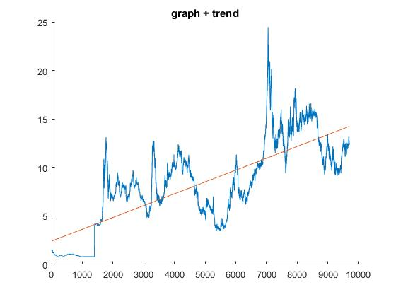

Рис. 1. График цены с построенным трендом.

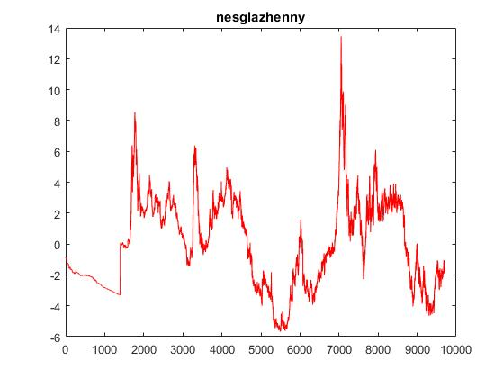

Рис. 2. Несглаженный ряд после вычета тренда.

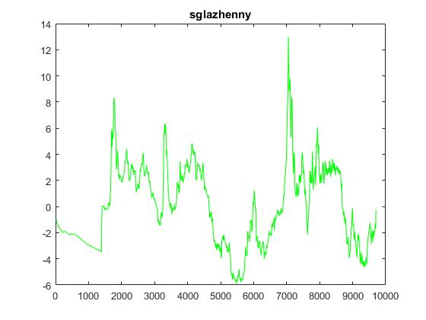

Рис. 3. Сглаженный ряд после вычета тренда.

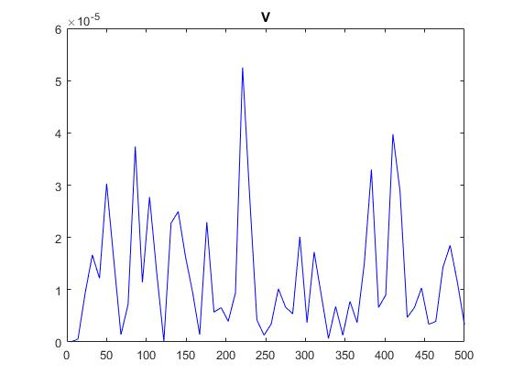

Рис.4. Нормальный сглаженный спектр.

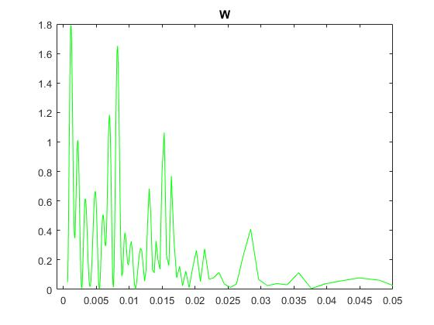

Рис. 5. Периодический нормированный спектр.

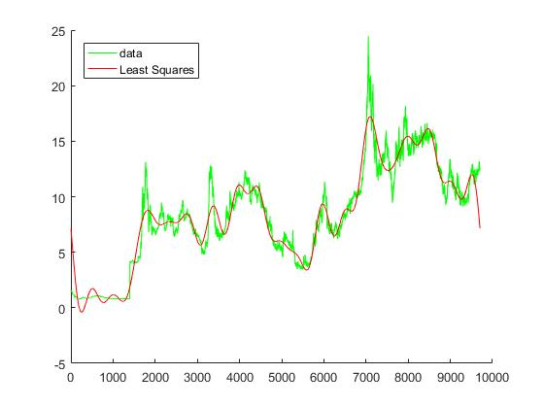

Рис. 6. Приближение ряда методом наименьших квадратов.

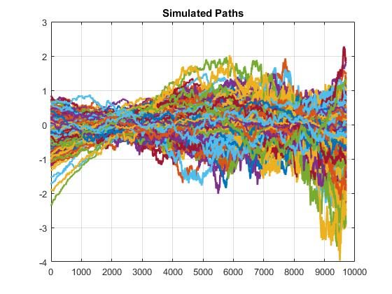

Рис. 7. Генерация белых шумов.

Вывод: данные согласуются с макроэкономической теорией о циклическом развитии мировой экономики, периодов подъема и спада (кризисы 1987 года, 1994 года в Мексике, 1997 года в Азии и 2008 года). Периодические колебания оказались значимыми, что подтверждает цикличность цены риса. Также интересно отметить, что исследований на данную тему практически не проводилось, и мы можем связывать периодические колебания только с бизнес-циклом. Кроме того, можно отметить общую тенденцию сельскохозяйственной продукции, торгующейся на биржах, следовать за глобальной тенденцией мировой экономики. Для дальнейших исследований интересно проанализировать периодические колебания и на других рынках сельскохозяйственной продукции, таких как овес, пшеница, соевые бобы.

## Заключение

В результате проведенной работы были выполнены все поставленные задачи:

* + 1. Были изучены все основные методы анализа и прогнозирования сырьевых рынков, проанализирована история каждого из трех методов и выявлены их достоинства и недостатки.
    2. Была изучена процедура нормального сглаживания временного ряда, а также применение теории рядов Фурье и статистики случайных процессов (генерация случайного шума методом Монте Карло и выделение значимых пиков) для спектрального анализа временных рядов.
    3. Было разработано программное обеспечение в пакете MATLAB, что позволило произвести реализацию теоретических методов на практике
    4. Метод был апробирован на трех сырьевых временных рядах

**Список использованных источников**

1. Федоренко А.С. Возможности практического применения методов определения трендовых, периодических и случайных составляющих динамики экономических временных рядов // Материалы Десятой международной конференции «Предпринимательство и реформы в России». СПб.: Изд. Экономического факультета СПбГУ, 2004. С. 16-18.
2. Федоренко А.С. Построение краткосрочного прогноза динамики цены акции с помощью метода распознавания образов // Материалы Восьмой международной конференции «Предпринимательство и реформы в России». СПб.: ОЦЭиМ, 2002. С. 48-49.
3. Федоренко А.С. Разложение финансовых временных рядов на трендовые, периодические и случайные составляющие // Материалы Девятой международной конференции «Предпринимательство и реформы в России». СПб.: ОЦЭиМ, 2003. С. 26-27.
4. Федоренко А.С. Спектральный анализ нормально сглаженных временных рядов цен акций и индексов // Материалы Седьмой международной конференции «Предпринимательство и реформы в России». СПб.: Издательство Института

страхования, 2002. С. 3-4.

1. Серебренников М.Г., Первозванский А.А. Выявление скрытых периодичностей. М.: Наука, 1965.
2. Харкевич А.А. Спектры и анализ. М.: Физматгиз, 1962.
3. Айвазян С.А., Мхитарян В.С. Прикладная статистика и эконометрика. – М.: ЮНИТИ, 1998.
4. Гмурман В.Е. Теория вероятностей и математическая статистика. М.: Высшая школа, 2000.
5. Гренджер К., Хатанака М. Спектральный анализ временных рядов в экономике. М.: Статистика, 1972.
6. Дженкинс Г., Ваттс Д. Спектральный анализ и его приложения. М.: Мир, 1971.
7. Доугерти К. Введение в эконометрику. М.: ИНФРА-М, 1997.
8. Найман Э. Малая энциклопедия трейдера. К.: ВИРА-Р Альфа Капитал, 1999.
9. Швагер Д. Технический анализ. Полный курс. М.:Альпина Паблишер, 2012
10. Рынок ценных бумаг. Учебник / Под ред. Е.Ф. Жукова. – 3-е изд., перераб. и доп. – М.: ЮНИТИ-ДАНА, 2013. С. 57
11. Рынок ценных бумаг и биржевое дело / Под ред. проф. О.И. Дегтяревой, проф. Н.М. Коршунова, проф. Е.Ф. Жукова. – М.: ЮНИТИ-ДАНА, 2014. С. 95

Никифорова В.Д., Иванова Л.Н. Рынок ценных бумаг и биржевое дело. Учебное пособие. СПб. Изд-во СПбГУЭФ, 2015. С. 76

1. Ческидов Б.М. Рынок ценных бумаг и биржевое дело. – М.: Эксмо, 2017. С. 119

Резго Г.Я., Кетова И.А., Биржевое дело: Учебник. Под. ред. Резго Г.Я. М.: Финансы и статистика, 2017. С. 129

1. Министерство финансов Российской Федерации – официальный сайт. [Электронный ресурс]. URL: http://www.minfin.ru (дата обращения: 05.05.2018)

Буренин А.Н. Рынок ценных бумаг и производных финансовых институтов. - М.: ООО «НТО», 2016. С. 83

1. Килячков А.А., Чалдаева Л.А., Рынок ценных бумаг и биржевое дело: Учебное пособие – 2-е издание, с изменениями. М.: Экономистъ, 2014. С. 87

Зверьков В. Как зарабатывать на рынке российских акций / В. Зверьков, Е.

Перельман. – Ростов н/Д: Феникс; СПб: ООО Издательство «Северо-Запад», 2016. С.

1. Кондратьев Н. Д*.* Мировое хозяйство и его конъюнктура во время и после войны. Вологда: Областное отделение Государственного издательства, 1922. Гл. 5
2. [www.tradingeconomics.com](http://www.tradingeconomics.com/)
3. www.nymex.com.
4. Louis Bachelier Théorie de la spéculation, Paris, , Gauthier-Villars, 1900
5. Sims C. Macroeconomics and reality // Econometrica. 1980. Vol. 48, No. 1. P. 119-138.
6. Kiyosi Ito, On Stochastic Differential Equations, American Mathematical Society, 1951
7. Black, Fischer; Myron Scholes (1973). "The Pricing of Options and Corporate Liabilities". *Journal of Political Economy*. **81** (3): 637–654
8. Beveridge W. Wheat prices and rainfall in Western Europe // Journal of Research and Statistical Society. 1922
9. Kitchin, Joseph . Cycles and trends in economic cycles // Review of Economics and Statistics 1923
10. Juglar C.Des Crises Commercials Et De Leur Retour Periodique En France. Paris, 1862
11. Kuznets S. Secular Movements in Production and Prices. Their Nature and their Bearing upon Cyclical Fluctuations // Boston: Houghton Mifflin, 1930

**Приложение**

В приложение приводится части кода, написанные на языке matlab:

V, W script

clc; clear all;

Tab = readtable('Rice.csv');

[rows, cols] = size(Tab);

time = 1:rows;

time = time';

x = table2array(Tab(:,2));

x_tr_lin = trend(time,x);

figure; hold on;

plot(time,x);

plot(time,x_tr_lin);

title('graph + trend');

z = x - x_tr_lin;

[ztime, zsg, zperiod] = sglazh(time,z);

figure

plot(time, z, 'r-');

title('nesglazhenny');

figure

plot(ztime, zsg, 'g-');

title('sglazhenny');

timepeaksRice = [1706, 1724, 1769, 1886, 2147, 2651, 3308, 3335, 4145, 4208, 7052, 7106, 7160, 7232, 7475, 7781, 7898, 7934, 7970];

N = length(timepeaksRice);

T_i = zeros(N,1);

for i = 1:N

val = timepeaksRice(i);

T_i(i) = find(ztime == val);

end

w_i = 2*pi./T_i;

omega = 2*pi./ztime;

sigma = 10 ;

Nomega = length(omega);

A = 0;

for k = 1:length(ztime)

for i = 1:k-1

A = A + zsg(i)*zsg(k)*exp(-(ztime(i) - ztime(k))^2/(4*sigma^2));

end

end

Phi2 = P2(zsg,ztime);

F = sqrt(pi)/(2*sigma)*(sum(zsg.^2) + 2*A);

W = 1/F*Phi2;

vtime = zeros(Nomega,1);

V = zeros(Nomega,1);

for i=1:Nomega

vtime(i) = 2*pi/omega(i);

V(i) = 2*pi/ztime(i)^2*W(i);

end

figure

plot(omega,Phi2);

title('Phi2');

xlim([-0.001;0.1]);

figure

plot(omega, W, 'g-');

title('W');

xlim([-0.001; 0.1]);

figure

plot(vtime, V, 'b-');

title('V');

xlim([0;500]);

White noise generation

function res = noises(x)

tic;

S0 = x(1); % Price of underlying today

dt = 1/365; % time steps

evtime = length(x); % days to expiry

nruns = 10000; % Number of simulated paths

time = 1:evtime+1;

time = time';

xtime = 1:evtime;

xtime = xtime';

x_tr = trend(xtime,x);

z = x - x_tr;

mu = 0.04;

sig = 0.1;

% Generate potential future asset paths

S = AssetPaths(S0,mu,sig,dt,evtime,nruns);

for k = 1:nruns

S(:,k) = S(:,k) - trend(time,S(:,k));

end

% Plot the asset paths

plot(time,S,'Linewidth',2);

%set(gca,'XDir','Reverse','FontWeight','bold','Fontsize',24);

xlabel('Time to Expiry','FontWeight','bold','Fontsize',24);

ylabel('Asset Price','FontWeight','bold','Fontsize',24);

title('Simulated Asset Paths','FontWeight','bold','Fontsize',24);

grid on

set(gcf,'Color','w');

toc;

end

OLS Fourier

function res = mnk(x,t)

%least squares fit, unknowns C = [A0 A(1) B(1) A(2) B(2) ... ]'

%number of sin() and cos() coefficients to use:

N = 8;

L = length(x);

%set up matrix:

M = zeros(length(x),1+2*N);

M(:,1) = 1;

for k=1:N

M(:,2*k) = cos(2*pi/L*k*t);

M(:,2*k+1) = sin(2*pi/L*k*t);

end

C = M\x; %equivalent to (M'*M)\(M'*y)

% least squares coefficients:

A0L2 = C(1);

AL2 = C(2:2:end);

BL2 = C(3:2:end);

%reconstruct the function values

yyL2=A0L2;

for k=1:length(AL2)

yyL2 = yyL2 + AL2(k)*cos(2*pi/L*k*t) + BL2(k)*sin(2*pi/L*k*t);

end

figure(1)

clf

hold on

plot(t,x,'g-')

plot(t,yyL2,'r-')

legend('data','Least Squares','location','northwest')

title('Comparison of function values')

xlabel('time')

ylabel('price')

end

Normal smoothing

function [tres, res, period] = sglazh(time,price)

[rows, cols] = size(time);

sizeOfPart = 9;

Nparts = ceil(rows/sizeOfPart);

result = zeros(Nparts,1);

timeres = zeros(Nparts,1);

sigma = 10;

coef = 1/(2*sqrt(pi)*sigma);

for i=1:Nparts

startPos = sizeOfPart*(i-1)+1;

if (i == Nparts)

endPos = rows;

else

endPos = sizeOfPart*i;

end

ti = ceil((startPos + endPos)/2);

timeres(i) = ti;

sum = 0;

for j=startPos:endPos

sum = sum + price(j)*coef*exp(-(time(j) - ti)^2/(2*sigma^2));

result(i) = sum;

end

end

tres = timeres;

res = result;

period = rows;

end

1. Рынок ценных бумаг. Учебник / Под ред. Е.Ф. Жукова. – 3-е изд., перераб. и доп. – М.: ЮНИТИ-ДАНА, 2013. С. 57
2. Рынок ценных бумаг и биржевое дело / Под ред. проф. О.И. Дегтяревой, проф. Н.М. Коршунова, проф. Е.Ф. Жукова. – М.: ЮНИТИ-ДАНА, 2014. С. 95
3. Ческидов Б.М. Рынок ценных бумаг и биржевое дело. – М.: Эксмо, 2017. С. 119
4. Никифорова В.Д., Иванова Л.Н. Рынок ценных бумаг и биржевое дело. Учебное пособие. СПб. Изд-во СПбГУЭФ, 2015. С. 76
5. Резго Г.Я., Кетова И.А., Биржевое дело: Учебник. Под. ред. Резго Г.Я. М.: Финансы и статистика, 2017. С. 129
6. Министерство финансов Российской Федерации – официальный сайт. [Электронный ресурс]. URL: http://www.minfin.ru (дата обращения: 05.05.2018)
7. Зверьков В. Как зарабатывать на рынке российских акций / В. Зверьков, Е. Перельман. – Ростов н/Д: Феникс; СПб: ООО Издательство «Северо-Запад», 2016. С. 92
8. Килячков А.А., Чалдаева Л.А., Рынок ценных бумаг и биржевое дело: Учебное пособие – 2-е издание, с изменениями. М.: Экономистъ, 2014. С. 87
9. Буренин А.Н. Рынок ценных бумаг и производных финансовых институтов. - М.: ООО «НТО», 2016. С. 83
10. Газета «РБК daily». [Электронный ресурс]. URL: http://rbcdaily.ru (дата обращения: 05.05.2018)